UU-B8开发文档
- UU-B8开发理念:
uu-B8的产生主要是因为当前电脑和网络辅助工具程序都零零散散，实用性能不高，综合性不强，所以UU-B8（一款综合的电脑与网络辅助工具）产生了，它的开发理念就是“实用，方便，高效”！
- UU-B8的特点：
两大主力类型工具包含了现在电脑专业用户所需要的一些主要功能，并且每个功能在软件行业同类型软件中都有其领先的优势！如： 超级网络U盘：已经大大的超过了所以的同类型软件（包含很多在电脑报等杂志宣传的Magic Drivers/网络U盘等同类产品）； 超级搜索引擎：包含了现在主力的所有类型搜索引擎，并且附带包含CSDN/MSDN和API编程资料搜索;游戏搜索；旅游景点搜索;电子图书搜索;轮船/火车/飞机航班班次搜索;邮政编码搜索;手机号码资料,股票行情搜索；商品...等各类搜索引擎； 进程管理专家：带有同时结束多进程……
- UU-B8的程序结构：
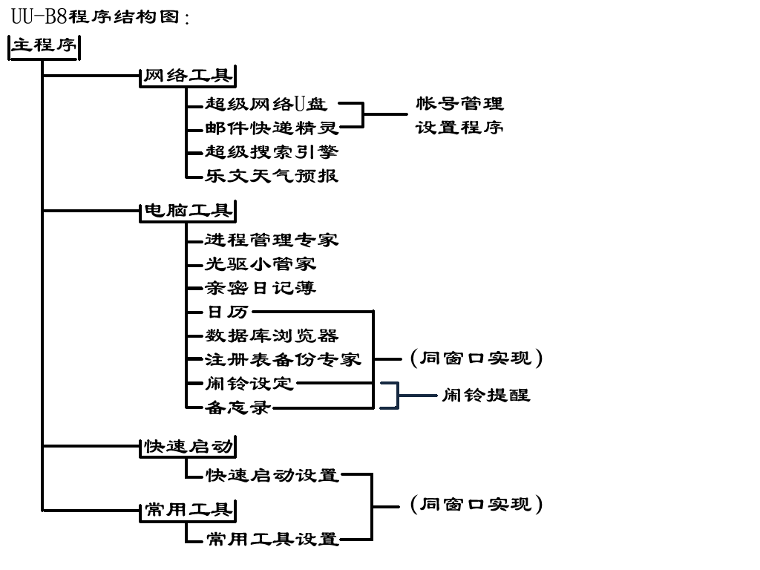
- UU-B8分类程序介绍：
- 网络工具部分
超级网络U盘
使用邮箱作为存储介质,方便的帐号管理,智能帐号录入能够使您非常快的创建和删除帐号!
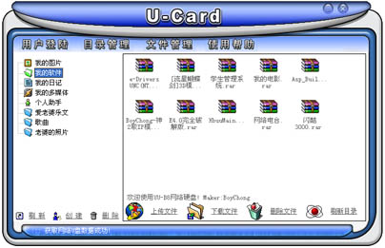
邮件快递精灵
沿用网络U盘的帐号及其管理,提供最简单最有效的邮件和邮件附件录入方法,能够使您用最快的方式发送邮件给对方,并且支持邮件无限批量发送,您编写邮件的过程很简单,写[主题],编写[邮件正文],选择[联系人],[发送]!
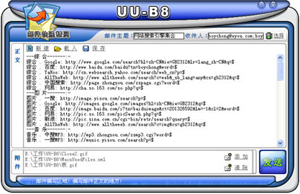
超级搜索引擎
目前引擎数目最大搜索引擎软件，包含当前几乎电脑网络可以搜索的任何类别的引擎，其中包含CSDN/MSDN和API编程资料搜索;游戏搜索；旅游景点搜索;电子图书搜索;轮船/火车/飞机航班班次搜索;邮政编码搜索;手机号码资料,股票行情搜索；商品...等各类搜索引擎,并且把现在所有主流引擎都包含在内。其中特色区域还包含QQ资料/在线会话/在线状态查看/相册查看，Office文档搜索等。相信可以满足您要搜索的任何要求！
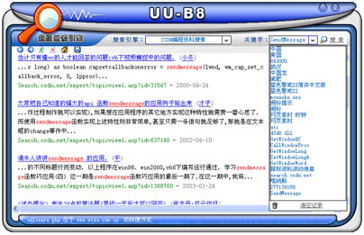
乐文天气预报
精心设计的界面,方便的地区搜索,并且直接通过图标就可以知道明天所有城市区域的天气状况,让您用程序拥有看天气预报同样的感觉！
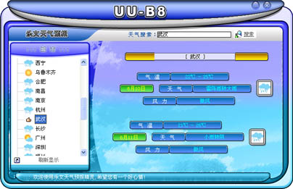
- 电脑工具部分：
进程管理专家
独创的多进程同时结束（此功能已经实验成功结束一个三进程监视的恶意程序，极力推荐给大家）！
可以直接查看进程程序的版本信息，和调用模块（一些相关程序和DLL应用接口程序），帮助您方便和直观的管理您的系统进程！
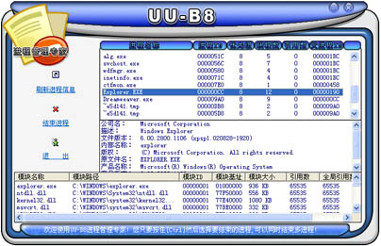
光驱小管家
一键快速的光驱控制，方便的光驱文件打开功能！
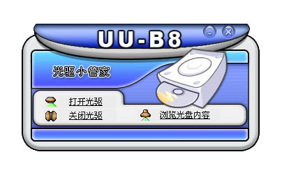
亲密日记薄
软件作者煞费苦心，参考了现在所有流行的日记薄的功能，编写了这款方便的日记本程序
方便的日记管理，所有日记直观的显示出来，日记任意选择任意查看，快速编写修改
单击[写过日记的年份]过去所有编写的日记全部快速罗列
强力的日记搜索，可以快速找到您过去的日记并可以直接显示出来
功能完善的日记编写系统，快速有效的更改多种字体样式，段落样式
天气情况图形显示更加直观
超强的备份/恢复功能，可以多种方式备份并且压缩您的日记
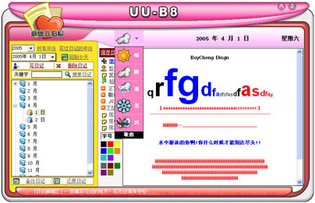
日历
花费大量心思设计的日历台界面，只能说很Cool的时钟，很Cool的日历，可以快速查看任何日期相关的公/农历、属相、节气、闰月信息。
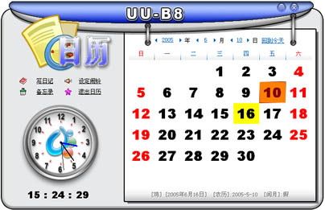
数据库浏览器
快速的查看数据库结构
快速的浏览数据库内容
快速的修改数据库记录
快速的搜寻表段的记录
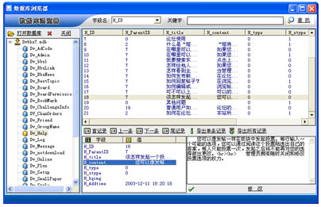
注册表备份专家
一键快速备份压缩注册表
一键快速恢复注册表备份文件
为您提供最快速的注册表修复方案
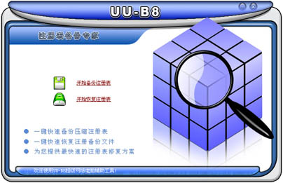
闹铃
特殊的方法实现的闹铃，可以让您随心所欲的设定任何多种闹铃
自由定置播放控制闹铃音乐，可设置一次性闹铃
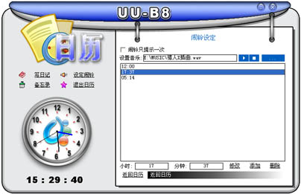
备忘录
自由快速的设定备忘录（添加/修改/删除备忘录）
设置任何备忘录内容
自由定置播放控制备忘录音乐
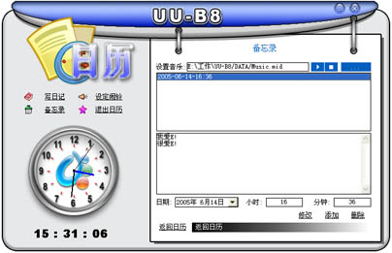
E-mail/网络U盘 网络帐号登陆窗口：
